**10 клас**

**ПРАКТИЧНИЙ ТУР КЛЮЧІ-ВІДПОВІДІ**

**І. Завдання до карти «Селянська реформа в Україні 1861 року» 6б.**

**1. Які причини проведення реформи 1861 року в Наддніпрянській Україні дає змогу характеризувати подана карта?**

*Причини проведення реформи 1861 року в Наддніпрянській Україні за картою. На жаль, безпосередньо на самій карті причини проведення реформи не вказані. Карта радше демонструє наслідки реформи, такі як розміри земельних наділів, отриманих селянами в різних регіонах.**Однак, аналізуючи карту та загальний історичний контекст, можна виокремити деякі непрямі свідчення, які вказують на причини реформи:*

* *Соціальна напруженість: Велика кількість залежних селян, особливо в деяких регіонах, свідчить про зростання соціальної напруги та загрозу селянських повстань.*
* *Економічна неефективність: Кріпосницька система стримувала розвиток продуктивних сил, особливо в сільському господарстві.*
* *Політичні міркування: Реформа могла бути спробою уникнути революційних потрясінь, подібних до тих, що відбувалися в інших європейських країнах.*

*Вплив світових процесів: Процеси індустріалізації та лібералізації в Європі також вплинули на рішення російського уряду провести реформу.*

**2. Який соціальний склад населення Наддніпрянської України домінував напередодні реформи 1861 року?**

*Домінуючою соціальною групою в Наддніпрянській Україні напередодні реформи були селяни. Вони складали більшість населення і були поділені на дві основні категорії:*

* *Поміщицькі селяни: були особисто залежні від поміщиків, які мали право розпоряджатися їхнім життям і працею.*
* *Державні селяни: належали до державного маєтку і несли певні повинності на користь держави.*

*Крім селян, значне місце в суспільстві займали дворяни, які володіли землею і кріпаками. Міщани складали меншу частину населення і займалися ремеслами, торгівлею та іншими міськими промислами. Також існували інші соціальні групи, такі як духовенство, козаки та інтелігенція.*

**3. Порівняйте розміри земельних наділів, отриманих селянами в різних регіонах України. Чим пояснюються такі відмінності?**

*Розміри земельних наділів, отриманих селянами в результаті реформи, суттєво відрізнялися в різних регіонах України. Це пояснюється кількома факторами:*

* *Родючість земель: у регіонах з більш родючими землями (наприклад, на півдні) селяни отримували менші наділи, оскільки така земля була більш цінною для поміщиків.*
* *Щільність населення: у густонаселених районах селяни отримували менші наділи, ніж у малонаселених.*
* *Політичні фактори: у деяких регіонах, де був сильний опір поміщиків, селяни могли отримати більші наділи.*
* *Загалом, можна виділити такі тенденції:*
* *Південні регіони: селяни отримали менші наділи, оскільки землі тут були більш родючими і цінними для поміщиків.*
* *Центральні регіони: розміри наділів були середніми.*
* *Північні регіони: селяни могли отримати більші наділи, особливо в тих випадках, коли землі були менш родючими або поміщики були змушені піти на поступки.*

*Ці відмінності в розмірах земельних наділів мали значний вплив на подальший розвиток селянського господарства та соціальну структуру українського села.*

**2. Завдання до карти «Революції 1848—1849 рр. в Європі» 6б.**

**1. Опишіть географічне поширення революційних подій 1848-1849 років в Європі за хронологічною послідовністю подій.**

*Революції 1848-1849 років охопили значну частину Європи, розпочавшись у Франції та швидко поширившись на інші країни. Хронологічна послідовність подій була досить швидкою, оскільки революційний дух охоплював одну країну за одною:*

* *Франція. Революція почалася у лютому 1848 року, що призвело до повалення монархії та проголошення Другої республіки. Установлення ІІ республіки у Франції – 25 лютого 1848 року.*
* *Німеччин. Революційні події охопили більшість німецьких держав, вимагаючи об'єднання Німеччини та введення ліберальних реформ. Початок революції в Німеччині – 1-5 березня 1848 року*
* *Австрійська імперія. Революції спалахнули у Відні та інших частинах імперії, висуваючи вимоги національної автономії для різних народів імперії. Конституція Австрійської імперії – 25 квітня 1849 року.*
* *Італія. Італійські держави також були охоплені революційним рухом, спрямованим на об'єднання Італії та встановлення республіканського устрою. Проголошення Римської республіки – 9 лютого 1849 року.*
* *Інші країни. Революційні рухи відбувалися також у Бельгії, Швейцарії, Данії та інших країнах Європи.*

*Важливо зазначити: Хоча революції розпочалися практично одночасно в різних країнах, їхній розвиток і наслідки були різними. Деякі революції мали більш радикальний характер, інші - більш ліберальний.*

**2. Порівняйте особливості революційних рухів у різних країнах Європи. Якими були наслідки «Весни народів» 1848–1849 рр. для західноукраїнських земель?**

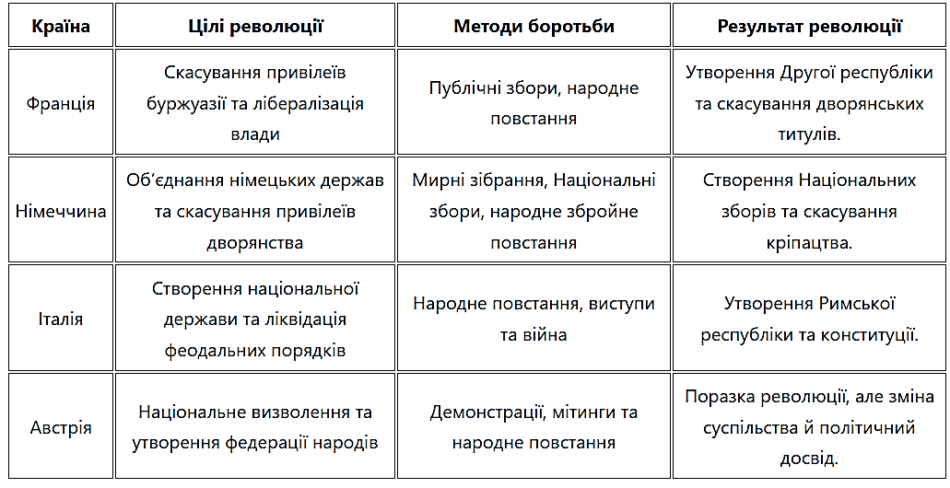

Наслідки революції для західноукраїнських земель:

* *утвердження в Пруссії Конституції, що гарантувала виборче право усім чоловікам, які подолали майновий ценз*
* *скасування панщини та виділення частини земель селянам*
* *придушення революцій власними силами та за допомогою військ сусідів*

**3. Поясніть, чому революції 1848-1849 років отримали назву «Весна народів». Які цінності та ідеали об'єднували революціонерів різних країн?**

*Революції 1848-1849 років отримали назву "Весна народів" через кілька причин:*

* *Масовий характер: революції охопили великі маси населення в різних країнах Європи.*
* *Ідеї свободи і національної самосвідомості: революціонери висували вимоги встановлення демократичних свобод, національної самостійності, соціальної справедливості.*
* *Надія на краще майбутнє: революції викликали великі надії на зміну існуючого порядку і побудову більш справедливого суспільства.*
* *Цінності та ідеали, які об'єднували революціонерів різних країн:*
* *Національна самосвідчомість: бажання створити національні держави.*
* *Демократія: вимога встановлення демократичних прав і свобод.*

